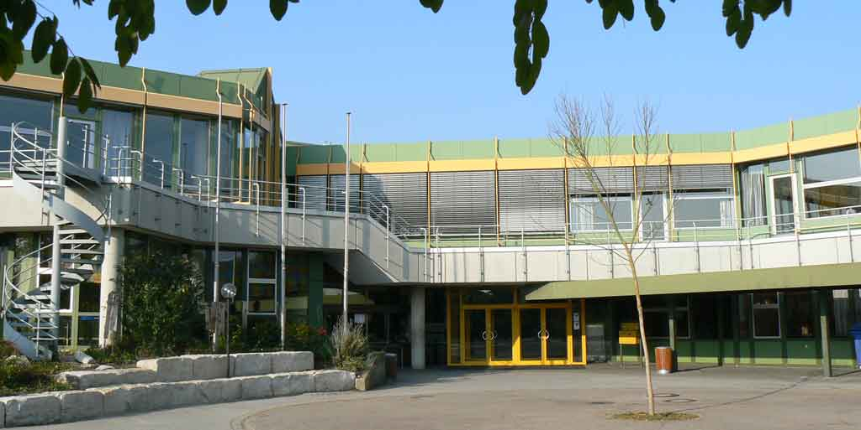**Ludwig-Auer-Mittelschule**

**Projektprüfung Wirtschaft/AWT 2019**

als besondere Leistungsfeststellung zum Erwerb des Mittleren Schulabschlusses

**40 Jahre Ludwig-Auer-Schule**

Unsere Ludwig-Auer-Mittelschule feiert im Jahr 2019 ihr 40-jähriges Bestehen. Es wird in diesem Rahmen ein Schulfest stattfinden. Die Aufgabe unserer 10. Klassen besteht darin, die Besucher über die Entwicklungen der letzten 40 Jahre in verschiedenen Bereichen zu informieren.

In den Klassenzimmern der 10. Klassen können sich Interessierte über die Veränderungen von 1979 bis 2019 informieren, zudem kann eine kleine Ausstellung besichtigt werden.

Im Computerraum können sich die Besucher selbständig mit Hilfe einer PowerPoint-Präsentation zu diesen Themen informieren und anschließend ihr Wissen in einem kleinen Test überprüfen.

|  |  |
| --- | --- |
| **Erarbeitung** | |
| 1. Arbeitet heraus, wie sich die **Familienstruktur** seit den 70er Jahren im Vergleich zu heute verändert hat. 2. Jeder wählt **einen** Bereich aus und gibt einen Überblick der Veränderungen von 1979 bis 2019 (Quellenangaben nicht vergessen): 3. Veränderungen im Bereich Schule (Tagesablauf Schüler 1979 und 2019) 4. Veränderungen im Bereich Haushalt (Tagesablauf Hausfrau 1979 und 2019) 5. Veränderungen in der Arbeitswelt (Tagesablauf im Bürojob 1979 und 2019) 6. Veränderungen im Verkehrswesen (Reisen 1979 und 2019) 7. **Vergleiche** das Leben in deinem Bereich von 1979 mit dem heutigen Leben mit Hilfe eines Interviewpartners und stelle die Unterschiede dar. Gehe bei der Befragung auf **sechs Themenbereiche** deiner Wahl ein! Stelle deine Erkenntnisse ausführlich dar! 8. Beurteilt **gemeinsam** die Veränderungen und arbeitet positive und negative Seiten heraus! Wie könnte sich das Leben bis in 40 Jahren verändert haben? 9. Im Bereich **Wirtschaft** stellt jedes Gruppenmitglied seinen recherchierten Bereich in einer PowerPoint-Präsentation vor. Anschließend können die Besucher ihr Wissen anhand eines Fragebogens testen. | |
| **Durchführung** | |
| 1. Jeder erstellt eine mit Links geführte PowerPoint-Präsentation (mit Folienmaster), mit der sich die Besucher selbständig über die Veränderungen von 1979 bis 2019 informieren können. 2. Am Ende der Präsentation führt ein Link zu einem Fragebogen in Form eines Formulars, bei dem die Besucher ihr Wissen überprüfen können. | 120 Minuten |

|  |
| --- |
| **Präsentation** |
| Im Anschluss an die praktische Prüfung findet die Präsentation des Projekts statt. Erstellt eine Präsentation, zu der jeder seinen Bereich beiträgt, und bewertet die recherchierten Veränderungen gemeinsam. |
| **Projektmappe** |
| * Deckblatt * Inhaltsverzeichnis * Leittext * Handzettel der PowerPoint-Präsentation * Ausdruck des ausgefüllten Fragebogens * Vergleich der Familienstruktur * Interview mit den 6 Bereichen deiner Wahl * Beurteilung der Veränderungen * Reflexion der eigenen Arbeit und der Arbeit in der Gruppe * Recherchenachweise und Quellenangaben * Eigenständigkeitserklärung |
| **Abgabe der Projektmappe: 17.05.2019 um 08:00 Uhr beim Klassenleiter** |